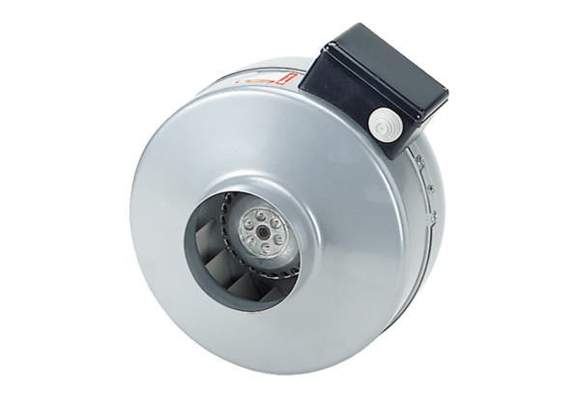Центробежный трубный вентилятор ERR 31/1Комплект поставки: 1 штукАссортимент: C
Номер артикула: 0080.0278Изготовитель: MAICO

